**管理系第14周在线教学情况小结**

**（一）远程教学实施**

管理系本周15位老师承担着18门课的在线教学任务，18级中瑞两个班完成了本学期最后一门瑞方远程授课，本学期一共5门的瑞方专业课告一段落。

Peter Baumgart老师为18级中瑞两个班级66位同学讲授《目的地管理（一）》和《目的地管理（二）》课程，为了提高提高教学质量和教学效果，Peter在教学过程中综合利用多个网络授课平台和软件。主讲教师采用Zoom软件进行远程视频直播授课，使用Moodle学习平台发布考试资料并进行在线考试，同时，Peter还会通过微信与学生互动交流，如果课后有任何课程相关的问题都可通过Email以及微信与老师沟通。

Peter在上课过程中都会用Zoom直播共享屏幕的方式呈现上课的内容，在教学内容的设计上，容量适中、难易适度，课件专业性很强、内容信息量大，课件制作美观大气。教学过程方面，教学思路清晰，重点、难点突出，在教学中善于举出详尽案例；每节课都安排了较多的小组讨论和互动，针对课程的重点要点设置合理的问题，学生则通过Zoom对话框书写答案，并随时提问，每节课针对课程中的关键内容组织学生小组讨论，合理分组让学生完成小组讨论作业。

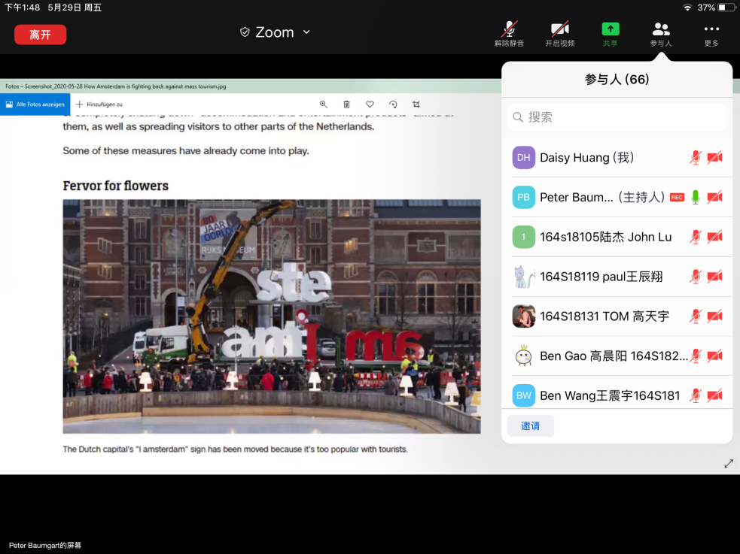

但是由于教学安排较为密集，课程内容信息量较大，课程节奏较快，学生需要较多的时间进行消化吸收；由于受到在线授课的限制，学生与教师的互动和交流还是会有限制，再加上由于Zoom从5月开始收费，有很多功能受限，比如学生无法使用Zoom录制Presentation上传，于是和Peter沟通后改为用手机录制视频上传到邮箱，增加了不少工作量。

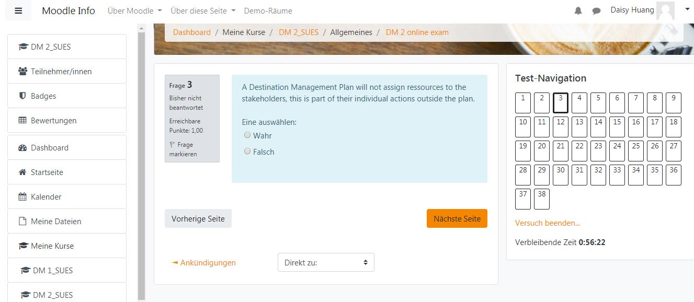

《目的地管理（一）》和《目的地管理（二）》均采用了Moodle在线考试的方式，学生在线答题，有严格的时间限制，到结束时间系统会自动提交试卷并关闭通道。但是由于Moodle在使用时会出现网络不稳定的情况，操作时会不顺畅，考试中出现技术问题时，学生可以通过Zoom和微信跟Peter进行及时沟通。

**（二）毕业论文在线答辩工作**

（1）在线答辩准备

制定了详细的毕业论文在线答辩学生须知和教师须知，要求学生下载、安装、注册好腾讯会议，要求指导老师在自己所带组进行在线预答辩，事先演练和熟悉使用。对答辩前后各种细节系里专门组织了线上会议进行了说明和讨论。

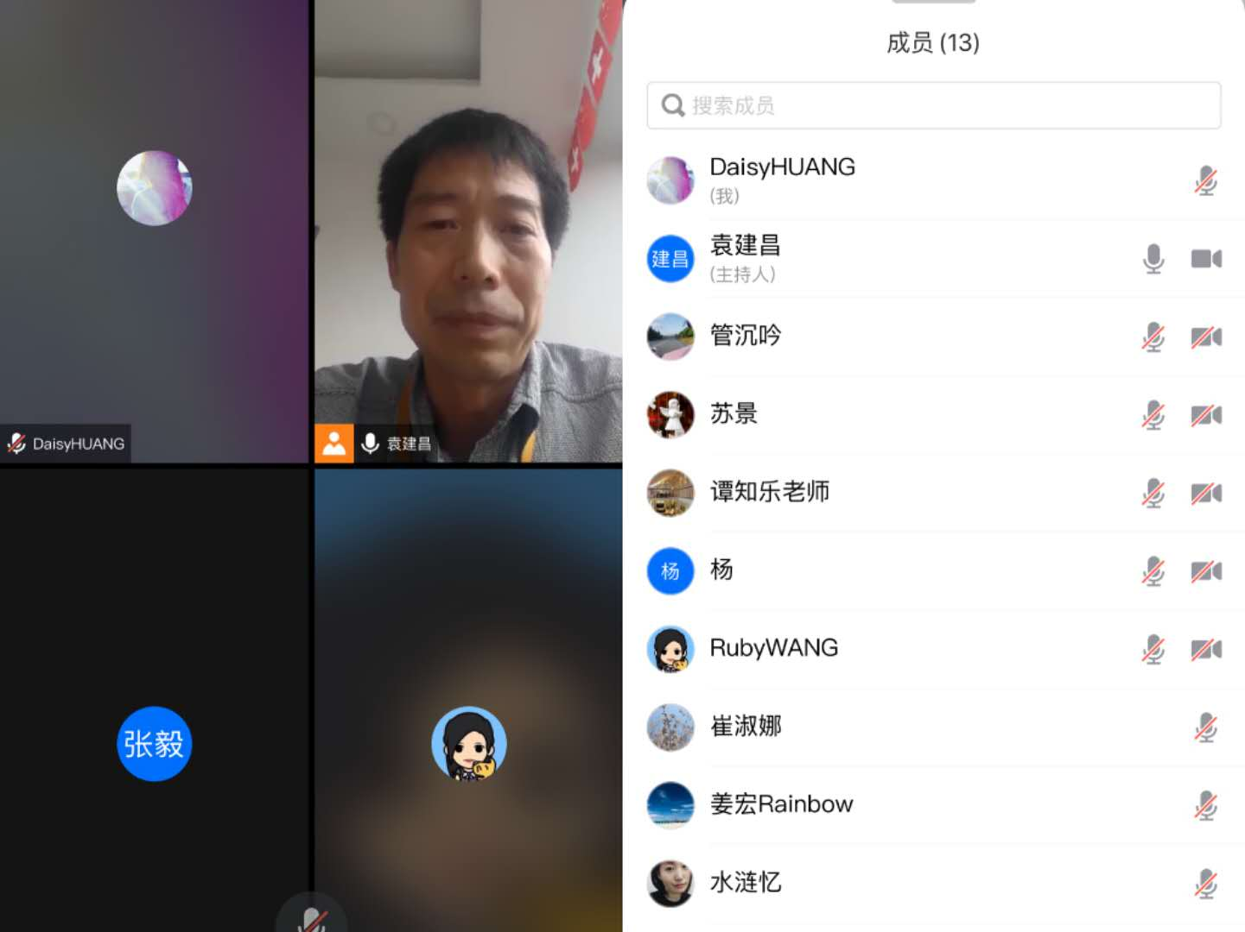

为了节省在线答辩时间，专门设计了答辩记录表和制定了清晰的答辩记录表使用流程，将答辩时的有些工作前移，以确保在线答辩环节顺畅、高效。

（2）在线答辩过程

对答辩组长、指导老师、评阅老师、答辩秘书等每一个角色的分工和操作都制定了明确的说明。制定了学生在线答辩流程，进入会议后候场时要保持静音和关闭视频，及时修改名称为“学号姓名”格式，听指导老师指令开始答辩，答辩时打开话筒和摄像头。根据指导老师的PPT屏幕共享开始陈述，可告诉老师及时翻页，陈述时间不超过5分钟；根据答辩教师提问一一回答问题，回答问题时间控制在5分钟以内。答辩结束后及时退出会议。

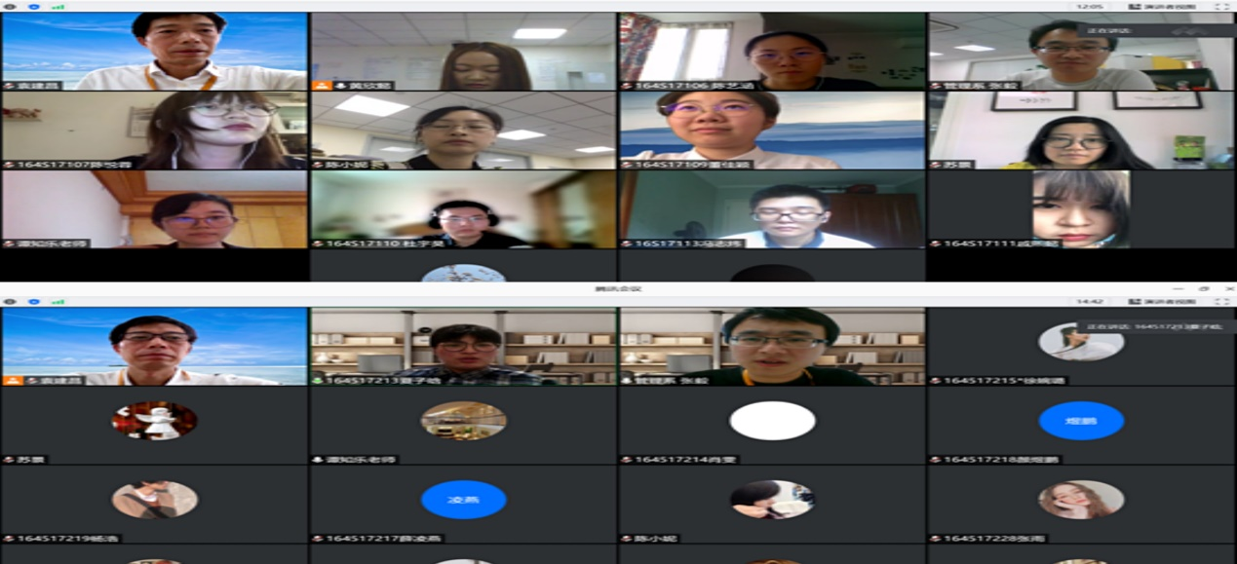

5个班级的在线答辩过程比预期的顺利很多，只有个别学生出现了网络信号卡顿没有声音和视频现象，绝大多数同学都较好的完成了陈述和问答环节。预答辩环节起了很大的作用。

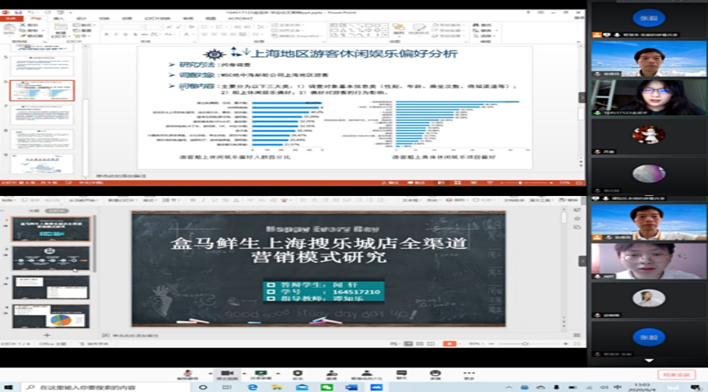

（3）毕业论文成绩总结

2020届管理系各专业毕业生共153人，其中145人参加毕业论文答辩，8人因申请延期毕业未参加答辩。经过指导老师评分、评阅老师评分和答辩成绩综合，145名同学均顺利通过答辩，其中毕业论文总评良好的34人，获得中的107人，获得及格的7人，不及格8人（未出席毕业论文答辩），论文总体情况和往年相比良好例子下降10%左右，中的比例有所增加。

**（三）瑞方远程授课质量调研**

本学期管理系中瑞专业大二和大三的同学都进行了多门课程的瑞方教师远程授课，针对这学期的所有远程课程，对大二和大三的同学们进行了一次抽样调研，一共有4个班共24名同学参与了调研，大家根据远程课堂的实际感受表达了自己的看法。

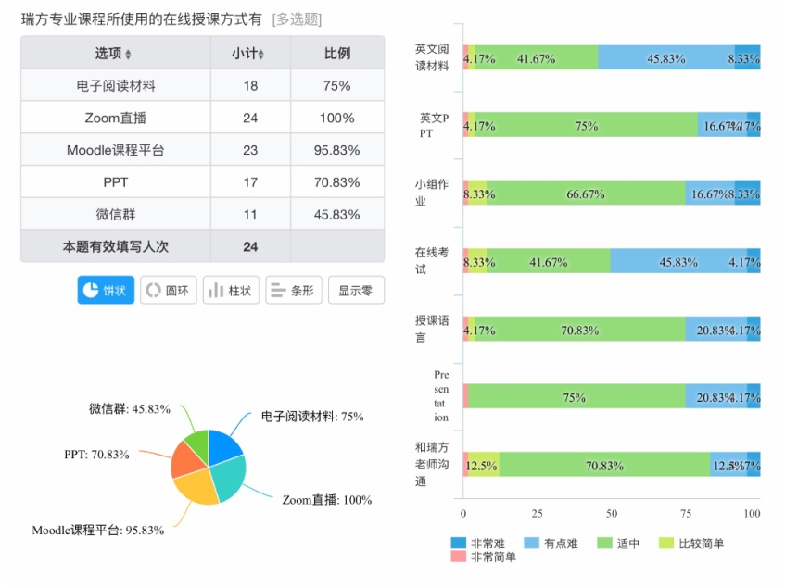

针对本学期所有瑞方在线课程的各环节难度，从英语阅读材料、PPT、小组作业、在线考试、上课过程中的语言沟通、Presentation这些环节来看，大多数的同学还是能够接受的，瑞方老师也会根据我们学生的特点做调整，用更适合我们学生的案例和讲述方法进行教学。

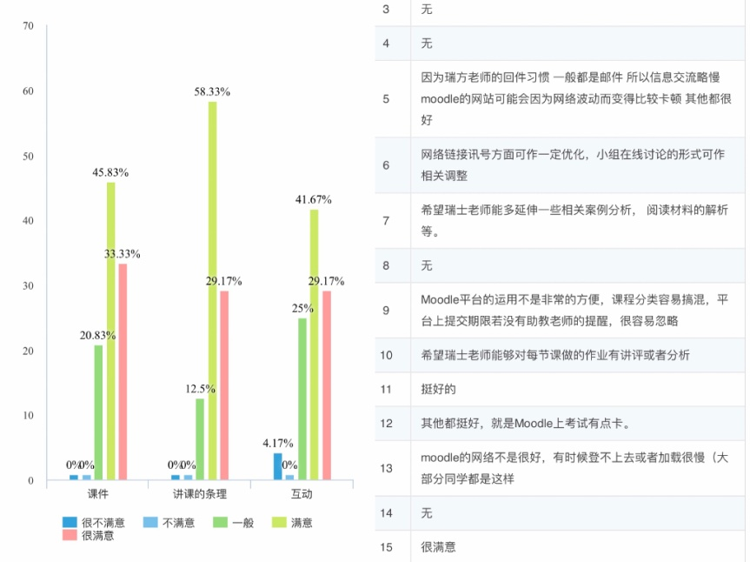

不少同学对这学期的瑞方在线课程提出了建议，大家普遍对Moodle在线平台的问题反映较多，尤其是网络的不稳定，而且Moodle下面有许多分平台，不同老师所用的分平台是不同的，所以学生需要多次注册，初始密码会发送到注册邮箱，这就导致注册信息混乱，学生容易登录失败的问题产生。